DocumentER. Lungo le storie e le vie dell’Emilia-Romagna

Sabato 19 e 26 Novembre 2022 due appuntamenti cinematografici
con degustazione gastronomica

presso

Ristorante Casa del Popolo
Viale Stazione 31
6500 Bellinzona

19.11.2022 alle ore 19.00 proiezione del documentario

L’Uomo che sconfisse il Boogie, di Davide Cocchi

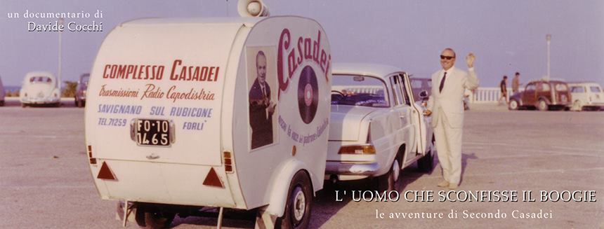

26.11.2022 alle ore 20.00 proiezione del documentario

L’Isola delle Rose, la libertà fa paura, di Giuseppe Musilli

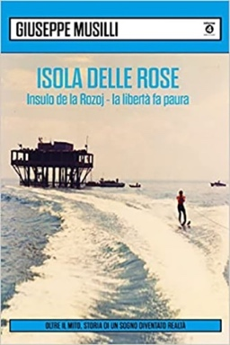

“DocumentER. Lungo le storie e le vie dell’Emilia-Romagna”
Rassegna cinematografica di promozione del territorio, arte, cultura e storia della Regione Emilia-Romagna all’estero, a cura di D.E-R – Associazione documentari Emilia-Romagna.
Progetto realizzato con il sostegno di: Assemblea Legislativa della Regione Emilia-Romagna - Consulta degli Emiliano-Romagnoli nel Mondo
Patrocini Onerosi: Istituto italiano di Cultura Zurigo, Liceo Vermigli, Zurigo
Patrocini non onerosi: Fabbrica di Zurigo - Punto di Incontro, Associazione Ottovolante di Bologna, AERT – Associazione Emiliano-Romagnola Ticino 2.0

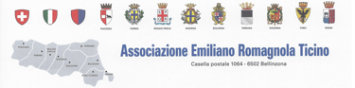

Grafica locandina: Barbara Miglioranza

